***УВАЖАЕМЫЕ РОДИТЕЛИ!***

*Один из разделов логопедической работы – это «****ПОДГОТОВКА К ОБУЧЕНИЮ ГРАМОТЕ****».* ***На начальном этапе*** *мы развиваем фонематический слух и знакомимся с гласными звуками [А], [У], [И], [О], [Э], [Ы].*

***Знакомство со звуком.***

*Что нужно знать о гласных звуках: их можно петь, т. к. при произнесении этих звуков язык, губы и зубы не мешают свободному прохождению воздуха. Для обозначения всех гласных звуков используется красный кружок.*

*Артикуляция звука [У]: когда мы произносим звук [У], то: губки вытянуты вперед трубочкой; зубки не смыкаются; горлышко «работает» (для фиксации работы голосовых связок рука ребенка лежит на горлышке). Артикуля­ция звука [А]: когда мы произносим звук [А], то: губки в спокойном состоянии; ротик открыт широко; язычок спокойно лежит во рту; горлышко «работает».*

*Очень важный этап в нашей работе -* ***развитие фонематического слуха****. Например, упражнение «Хлопни в ладошки, если услышишь звук […]» (выделение гласного звука из ряда звуков, слогов). Упражнение «Поймай звук […]» (выделение звука в начале слова: Осень, Арка, Игла, Утка,…). На карточке первый звук в слове обозначается: 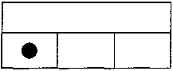.*

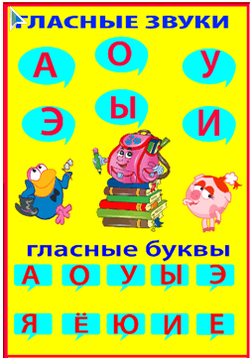

***Знакомство с буквой.***

*Правило, которое мы должны помнить: звуки мы слышим и произно­сим, а буквы видим и пишем и читаем. Например, буква А состоит из 3 палочек: 2 большие и 1маленькая; буква У состоит из 2 палочек: одна большая и 1маленькая. На занятиях мы составляем буквы из счетных палочек, шнурочков; лепим из пластилина; печатаем их в тетрадях.*

*Далее проводим* ***анализ звукокомплексов****: дети кричат в лесу: АУ; ребенок плачет: УА.*

*Взрослый просит ребенка ответить на вопросы:*

* 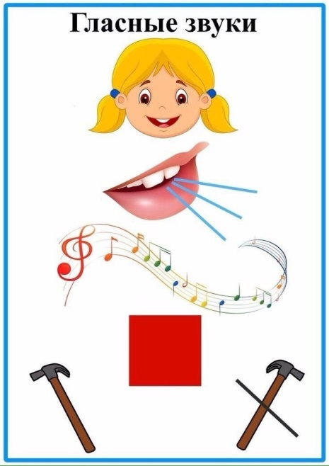*Какой первый звук ты слышишь?*
* *Какой второй звук ты слышишь?*

*После этого взрослый предлагает ребенку выложить схему каждого из этих звукокомплексов с помощью красных кружочков.*

*Выкладывание слогов АУ, УА из букв разрезной азбуки, чтение, письмо печатными буквами в тетради.*

***На следующем этапе*** *мы изучаем согласные звуки. Только звуки! Ни в коем случае не объясняйте детям: «Это буква Пэ, а это буква Мэ», иначе в последствии ребенок будет читать: пЭапЭа вместо папа и мЭамЭа, и т.д..*